PizzaManager

Definición de proyecto

Pizza manager es una aplicación web para la gestión y optimización de los repartos en un restaurante con servicio a domicilio.

Objetivos

La aplicación web ha de ser capaz de:
- Tener una clave de acceso dependiendo del nivel del usuario.
- Toma de datos de un cliente para crear una ficha con sus datos.
- Tener un registro de los datos de los clientes y los productos vendidos.
- Poder ser usada por varios ordenadores a la vez.
- La impresión de un ticket con los productos a preparar que ha de ser enviado a la cocina.
- Organizar el envío de los repartos para realizar la ruta que ha de seguir el repartidor en el menor tiempo posible.
- Imprimir un ticket con los datos de la comanda y de la dirección donde ha de llegar el pedido.

Meta del proyecto

Mediante el empleo del algoritmo del viajante de comercios
Obtener una aplicación la cual tome los datos de una pedido realizado por un cliente y dependiendo de la hora en que se han realizado los pedidos organizarlos por orden de entrada y cercanía entre pedidos, para realizar su reparto en el menor tiempo posible.

Integrantes, roles y funciones.

Director: Antonio Gómez Pérez

Todos los roles y funciones será realizadas por mi.

Logotipo de la aplicación

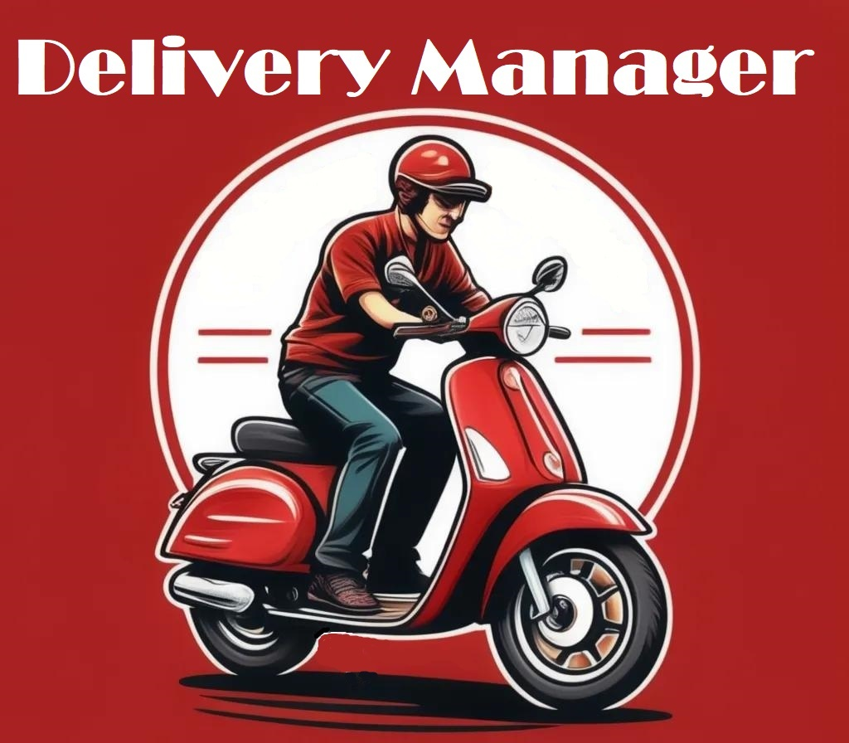

Imagotipo de la aplicción


Diagrama de Gant

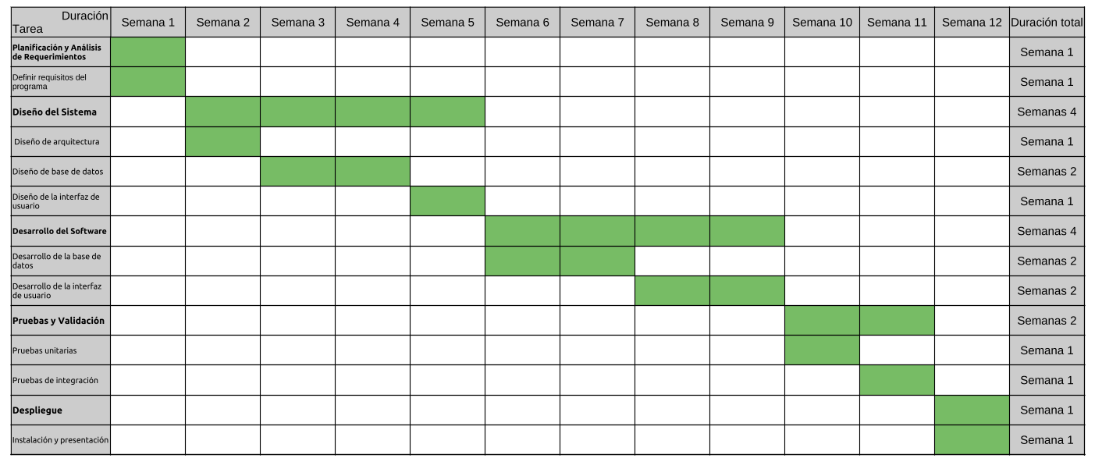

Diagrama de pert

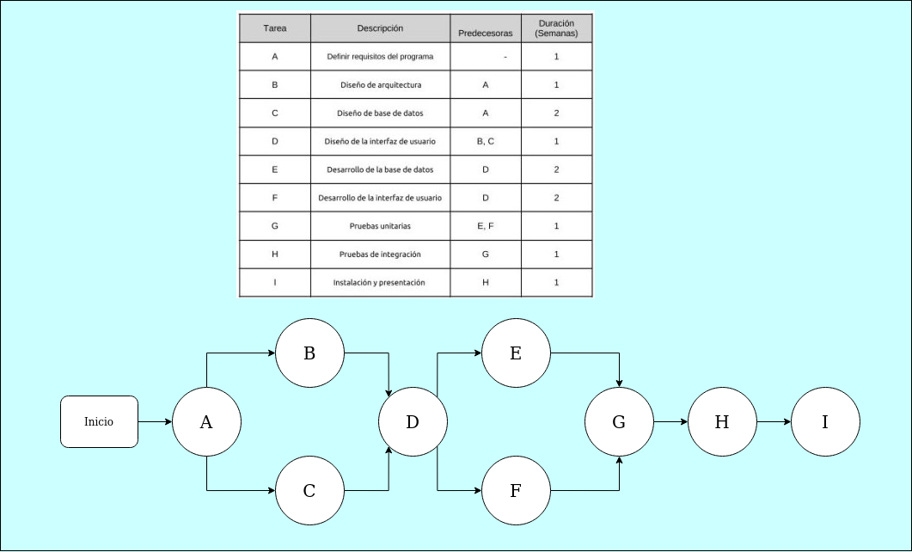

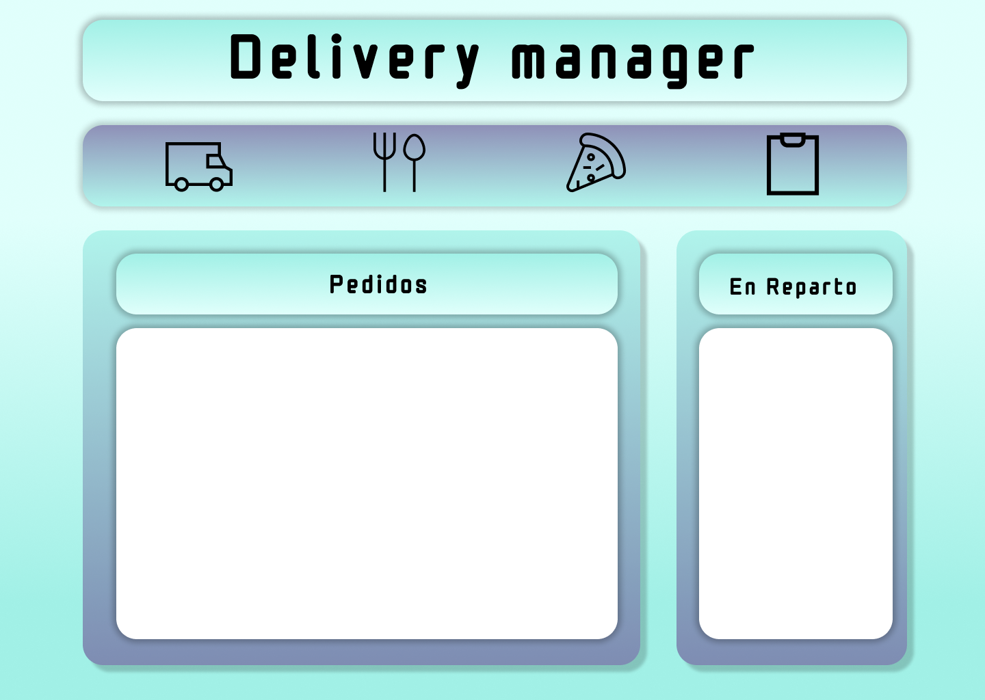
El diseño de la página principal nos muestra una barra de navegación con iconos correspondientes a los pedidos a domicilio, para el salón, para llevar y finalmente un botón para identificar usuarios.

En la ventana de pedidos aparecen los pedidos en curso y en la de reparto lo pedidos agrupados por orden de reparto.
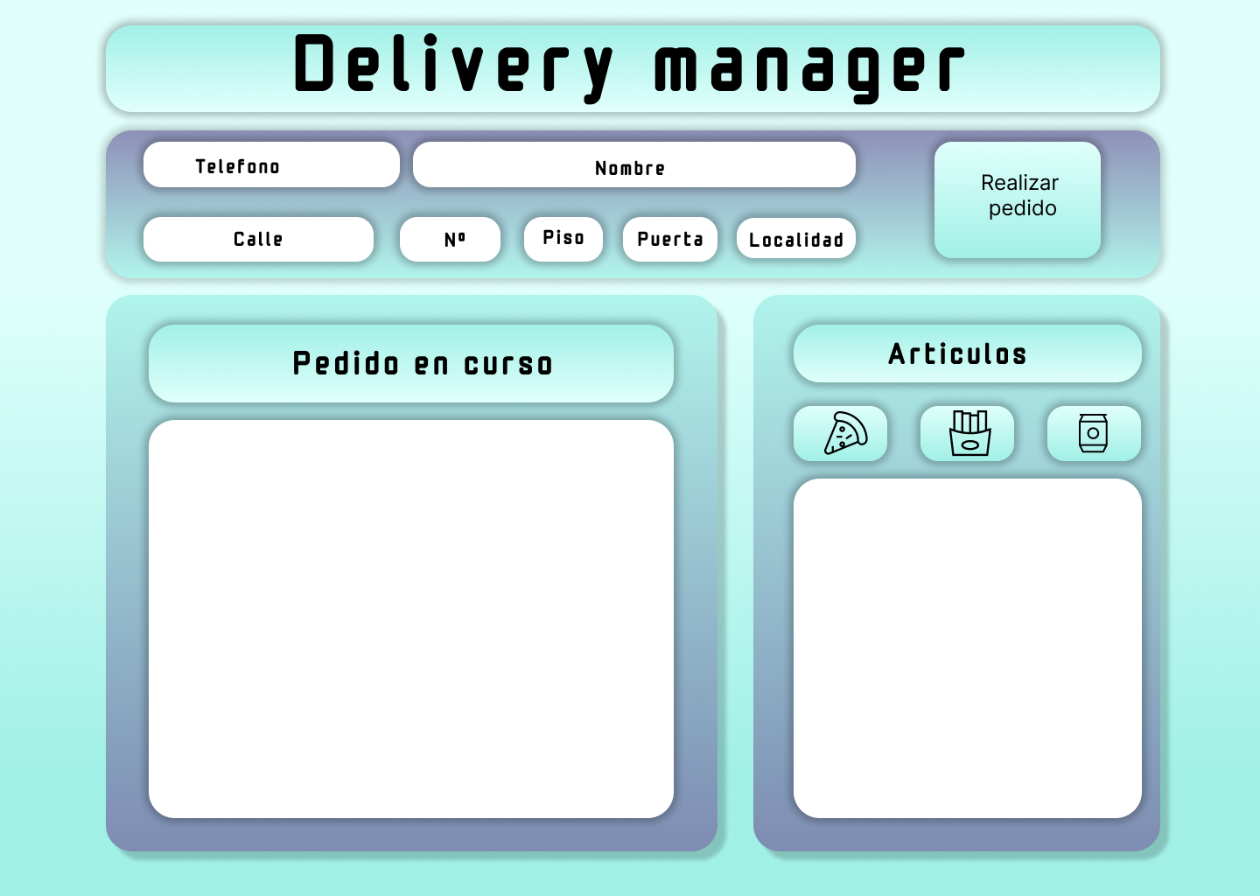

El la página de toma de comandas encontramos una ventana donde introducir los datos del cliente.

En la ventana artículos tenemos tres botones correspondientes a las pizzas que hay en carta, los complementos disponibles y las bebidas.
En la ventana de abajo aparecen las opciones disponibles y al seleccionarlas aparecen en la ventana de la izquierda

En la ventana de pedido en curso van apareciendo los artículos que se han seleccionado de momento.

